Derechos de segunda generación

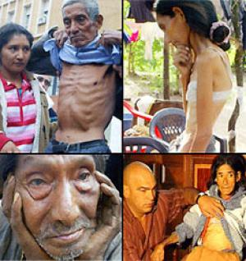
Los derechos de primera generación, surgidos en el siglo XVIII, respondían a un modelo de estado liberal, que propiciaba la abstención del estado en los asuntos privados, sociales y comerciales, fijándose los precios y los salarios libremente, por el juego de la oferta y la demanda. Esto beneficiaba a los ricos, que obtenían cada vez más ganancias, pero perjudicaba a los pobres, desempleados y obreros, que estaban totalmente desprotegidos, pues el de libertad, igualdad y fraternidad, que impulsó el reconocimiento de los derechos civiles y políticos de primera generación, no contemplaban la igualdad de oportunidades.
Si bien todos tenían derechos reconocidos, para ejercerlos, se necesitaba gozar de cierto poder adquisitivo. La posibilidad de ocupar cargos de gobierno estaba en la práctica vedada a los pobres, que carecían de la posibilidad de educarse y debían trabajar en condiciones infrahumanas desde edad temprana. La expansión de la Revolución Industrial contribuyó a hacer crecer la brecha entre ricos y pobres, que veían en las máquinas el origen de sus males, y a las que destruyeron.
El comunismo fue el impulsor de la lucha por las conquistas sociales, durante el siglo XIX, sosteniendo que la explotación de los trabajadores debía conducir a la revolución del proletariado, para apropiarse de los medios de producción, animando a los trabajadores a organizarse sindicalmente y a emprender la lucha contra los patrones, que muchas veces fueron violentas, y salvajemente reprimidas.
El mundo se dividió en socialistas y capitalistas, pero aún estos países capitalistas, debieron aceptar algunas imposiciones de la clase obrera para obtener la paz social. Así se fueron sucediendo conquistas como el descanso de los domingos, la jornada laboral primero de 12 horas para reducirse luego a 8, la protección del trabajo de mujeres y de niños, las vacaciones pagas, etcétera. Luego se fueron complementando con la libre actuación sindical, y los derechos de la seguridad social: asignaciones familiares, seguro social obligatorio, jubilaciones y pensiones, etcétera.
De esta manera el siglo XIX, vio nacer una nueva categoría de derechos, los de segunda generación, que colocaba a los marginados bajo la protección de las normas legales. Estos derechos coinciden con los derechos sociales, estudiados en la clasificación por su contenido.

